三阶课堂学历案教学设计
（主备人：季红平 审核：核心备课组 ）
教学内容 |  | 机械能守恒定律 | 授课时间：1
教学目标 |  | 1. 知道什么是机械能，知道物体的动能和势能可以相互转化  2. 知道机械能守恒的条件，会判断一个过程机械能是否守恒，  3.能运用机械能守恒定律解决有关问题
课前分析  与准备 |  | 任务一（学生自主学习）  阅读教材内容 概括下列几点  什么是机械能，包括哪几种能量  会举例说明动能、重力势能、弹性势能之间的转化  机械能守恒定律的内容、公式以及守恒条件  会计算简单的守恒习题
学 习 历 程
任务二：
- 学习任务一：

知识点一 追寻守恒量 动能与势能的相互转化
1．追寻守恒量
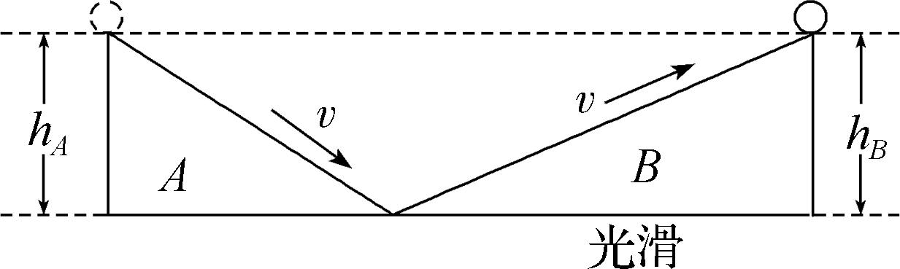
（1） 如图所示，伽利略斜面小球实验的现象是无论倾角大些还是小些，小球总是能达到__________.
（2） 伽利略斜面小球实验引入的守恒量就是____.
分别举例：1） 动能与重力势能间的转化 在重力作用下的运动
2）动能与弹性势能间的转化 光滑水平面上弹簧小球模型
机械能：__________、__________与____都是机械运动中的能量形式，统称为机械能，即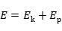.
- 学习任务二：机械能守恒定律

阅读教材91页内容推导机械能守恒定律
得出在只有重力做功的情况下的机械能守恒定律的表达式
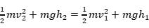或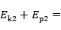____
同样可以证明，在只有弹力做功的系统内，动能和弹性势能相互转化时总的机械能也保持不变。
机械能守恒定律内容：（参加教材91页）

表达式： = 或 △E_{k}=-△Ep

只有重力做功的情况下的机械能守恒定律的表达式
守恒条件：1、机械能只包含重力势能和动能
只有重力做功：①只受重力作用②除了受重力作用还受其他力作用，但其他力不做功
- 机械能包括重力势能、动能和弹性势能：只有重力和弹力做功
例题1、下列说法正确的是：
- 机械能守恒时，物体一定只受重力和弹力作用.
B、合力为零，物体的机械能一定守恒.
C、只有重力做功时，物体的机械能一定守恒
D、合力做功为零时，机械能不变
例题2、 如图所示，下列关于机械能是否守恒的判断正确的是（ C ）

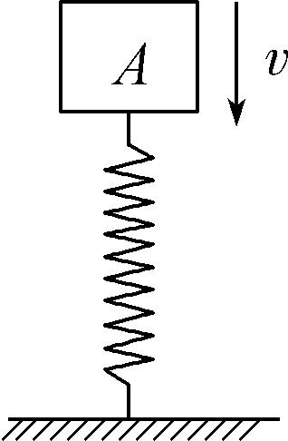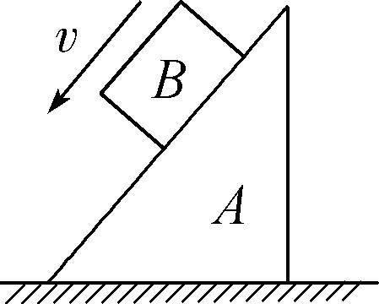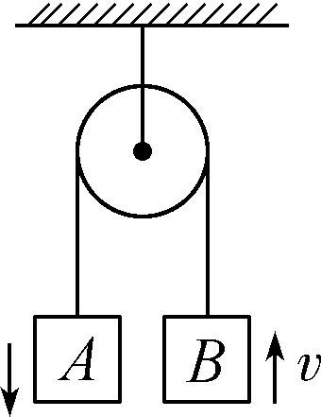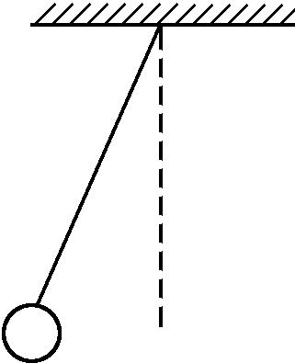
甲 乙 丙 丁
A. 甲图中，物体将弹簧压缩的过程中，机械能守恒
B. 乙图中，置于光滑水平面上，物体沿光滑斜面下滑，物体机械能守恒
C. 丙图中，不计任何阻力和滑轮质量时，加速下落、加速上升过程中，、系统机械能守恒
D. 丁图中，系在橡皮条一端的小球向下摆动时，小球的机械能守恒
守恒条件：2、机械能包含重力势能和动能和弹性势能。
则只有重力和弹力做功
例题2中的A选项，A 的机械能不守恒，A和弹簧组成的系统机械能守恒
- 学习任务三 ：机械能守恒定律的几种表达式
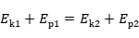 或 需要规定参考平面
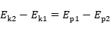 或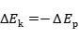 增加量等于减少量
或 系统只有、两物体时，增加的机械能等于 减少的机械能（不用选择参考平面）
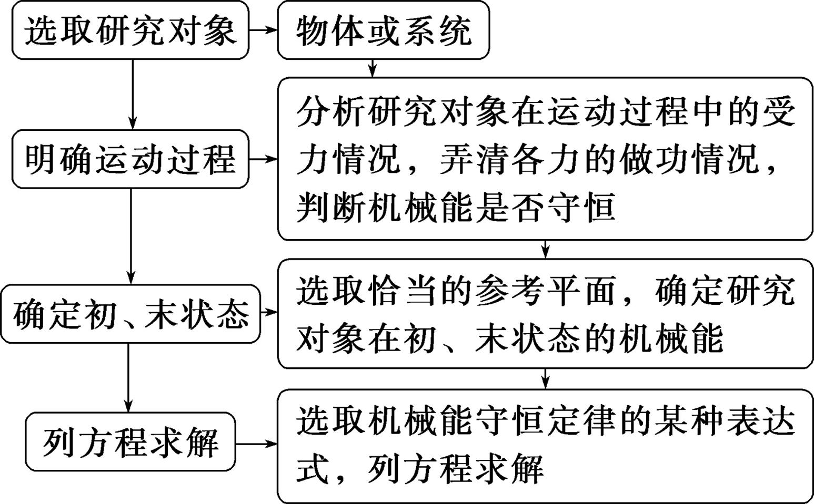
应用守恒定律解题的主要思路

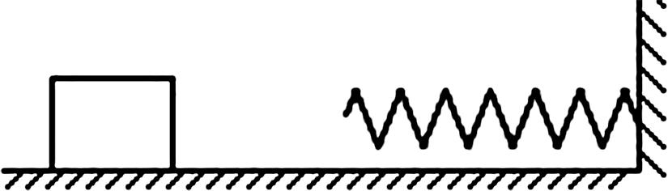
1、如图所示，轻弹簧一端与墙相连，质量为的木块沿光滑水平面以的速度运动，并压缩弹簧，求：
（1） 弹簧在被压缩的过程中最大弹性势能；
（2） 木块速度减为时，弹簧的弹性势能.

2、在水平地面处，以的初速度竖直向上抛出一个小球，不计阻力，取，求：（1） 小球的重力势能是动能的2倍时，球距地面的高度；
（2）小球在运动过程中，动能是重力势能的2倍时，它的速度大小.
（1） （2）

3、如图所示，两个圆弧轨道固定在水平地面上，半径相同，轨道由金属凹槽制成，轨道由金属圆管制成（圆管内径远小于半径）、均可视为光滑轨道，在两轨道右端的正上方分别将金属小球和（直径略小于图中管内径）由静止释放，小球距离地面的高度分别用和表示，下列说法中正确的是（ D ）
A. 若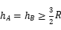，两小球都能沿轨道运动到其最高点
B. 若，两小球在轨道上上升的最大高度均为
C. 适当调整和，均可使两小球从轨道最高点飞出后，恰好落在轨道右端口处
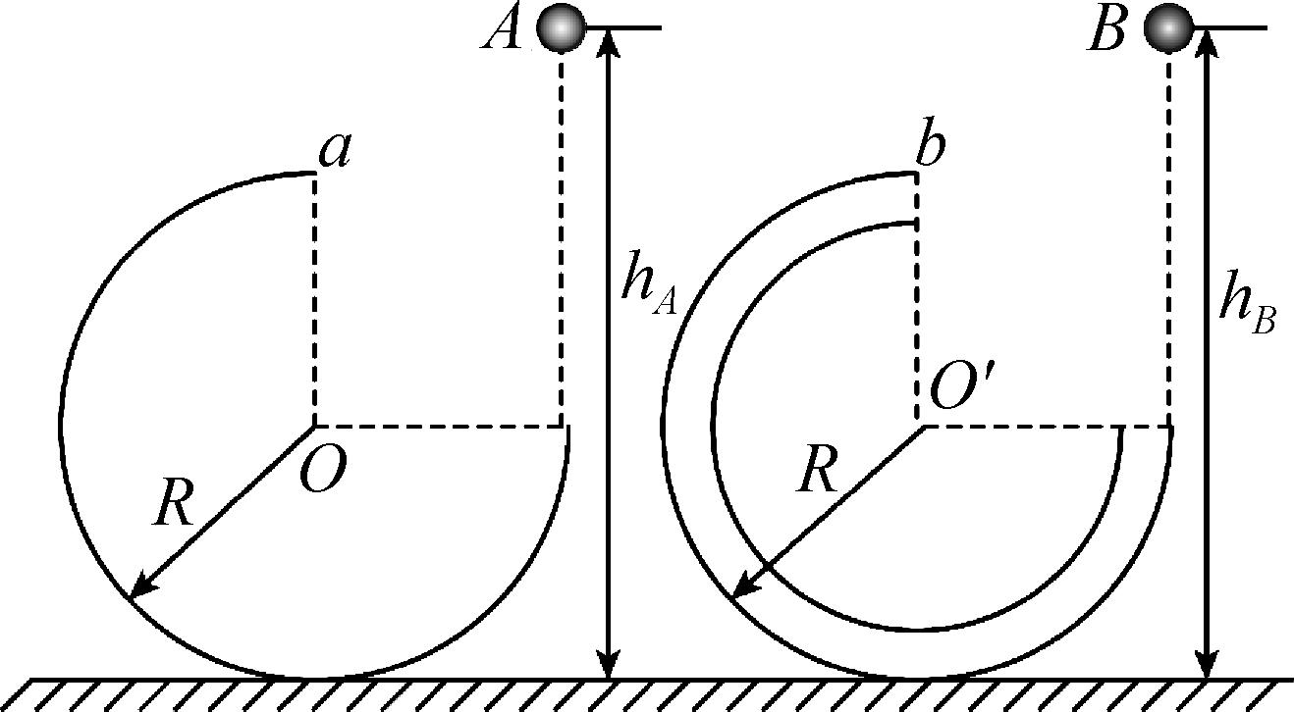
D. 若使小球沿轨道运动并且从最高点飞出，的最小值为，小球在的任何高度释放均可

【备课补充内容】

作  业 | 任务三：练习评价（课后学习与练习）
教

学

反

思

